**Introduzione:**

Nel corso di questo progetto è stata realizzata un’applicazione web tramite la quale più utenti possono creare dei gruppi di discussione dove poter aggiungere post testuali e caricare file.

Durante l’implementazione del progetto ci siamo imbattuti in diversi problemi da gestire, principalmente legati alla gestione delle autorizzazioni e dei permessi di visualizzazione.

**Database:**

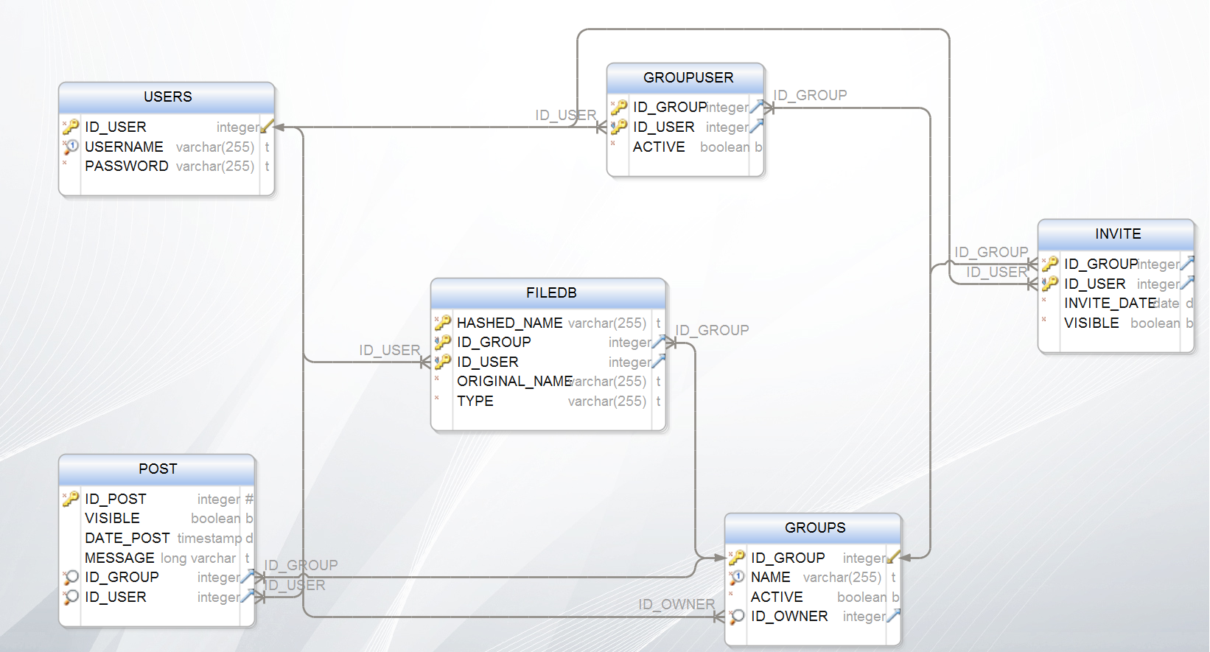

Diagramma ER del database

Il database è stato progettato per minimizzare la quantità di colonne NULL in ogni tabella, motivo per il quale è stata creata la tabella FILEDB: poiché l’utilizzo principale di un servizio di questo tipo è quello di postare messaggi, l’inclusione delle informazioni relative ad un file nella tabella POST avrebbe portato ad avere numerose entry nulle.

La presenza dei campi visible permetterà, in caso di cambiamento delle richieste, di implementare la cancellazione di un gruppo o di un post (moderazione), senza effettivamente eliminare dati dal database e mantenendo quindi integri i dati per le funzioni di conteggio post e di storico delle conversazioni

**Tecnologie:**

La parte applicativa del sito è stata realizzata in linguaggio Java, più precisamente tramite l’implementazione di servlet che si occupano di processare le richieste e generare il codice HTML visualizzato dall’utente.

Il DBMS scelto per il progetto è stato DerbyDB, poiché viene fornito assieme all’ambiente di sviluppo NetBeans e l’entità del progetto non richiedeva database particolarmente performanti o con funzionalità avanzate

La piattaforma prevede inoltre l’utilizzo di diverse Filter per regolare l’accesso ai contenuti:

* Il controllo di avvenuto login all’interno delle pagine è effettuato tramite un’apposita Filter che si occupa di verificare la presenza o di un cookie di sessione o della presenza dei dati utente nella sessione browser.
* L’accesso da parte di un utente ad un gruppo, e quindi la visualizzazione di post e il download di file caricati nel gruppo sono controllati da un’altra Filter dedicata.
* L’accesso al menù di amministrazione di un gruppo è garantito al solo amministratore del gruppo stesso tramite un’altra Filter.

**Struttura:**

La struttura dell’applicazione è suddivisa in tre parti, che coincidono a grandi linee con le restrizioni eseguite dalle Filter presenti; si divide principalmente in:

* /user/ le servlet che rispondono a questa sezione sono quelle che si occupano della visualizzazione dati relativi all’utente stesso, e che quindi necessitano del solo controllo di login
* /group/ le servlet che rispondono a questa sezione sono quelle che si occupano della visualizzazione dei post di un gruppo e dell’aggiunta di nuovi post, e che richiedono quindi il controllo di appartenenza al gruppo che si sta visualizzando, oltre al controllo di avvenuto login
* /admin/ le servlet che rispondono a questa sezione sono quelle che forniscono gli strumenti di amministrazione e creazione di gruppi, e che richiedono quindi la verifica di proprietà di un gruppo prima di permetterne la modifica

Da tutto questo viene ovviamente esclusa la pagina di login, che deve poter essere mostrata senza filtri e che risponde direttamente alla radice del sito